REPASAMOS
Todos os obxectos que nos rodean son corpos e están feitos de MATERIA. Cada materia diferente é unha substancia.
A materia ten dúas propiedades xerais: a m,asa e o volume.
A masa é a cantidade de materia dun obxecto e mídese en quilogramos.
O volume é o espazo que ocupa un obxecto e mídese en litros.
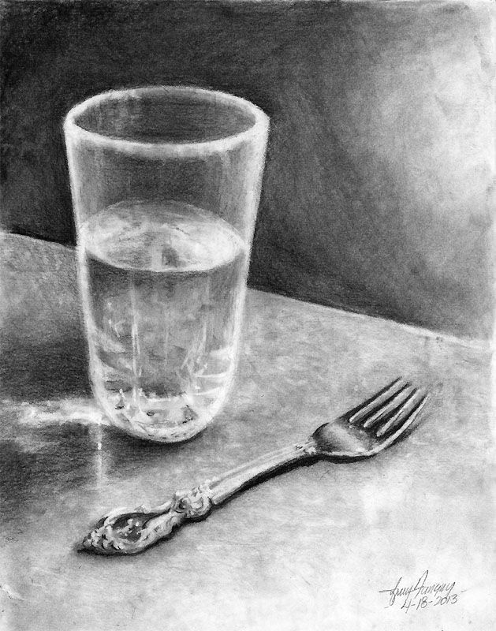

- Completa coas seguintes palabras: materia, substancias, obxectos.
- Un vaso e un garfo son _________ e están formados por _____

- As ___________ que forman o vaso e o garfo son o vidro e o aceiro.

- Une as dúas columnas.
Ouro
Anel | - obxectos
Bóla
Vidro | - substancias
Limón

- Responde as seguintes preguntas.
- Que é a masa?
En que unidades se mide?
Que é o volume?
- En que unidades se mide?

- Completa as frases.
Para coñecer a masa dun corpo empréganse as ________ e as _____
Un _______ contén 1.000 gramos.
O volume dun líquido mídese mediante recipientes graduados, como as _________

